Biedrības “Latvijas Holšteinas šķirnes lopu audzētāju asociācija”








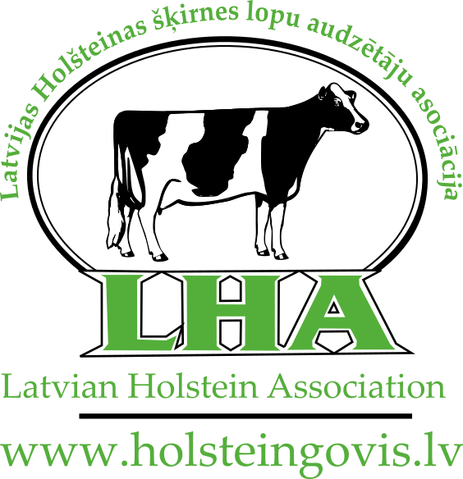

Ar grozījumiem no 1.08.2024.

* programma spēkā no 07.08.2024.

SATURA RĀDĪTĀJS
IEVADS 2
- Ciltsdarba virsmērķis 3
- Ciltsdarba mērķi un uzdevumi 3
- Audzēšanas programmas īstenošana ganāmpulkā 3
- Šķirnes raksturīgākās pazīmes 3
- Identifikācijas sistēma 4
- Izcelsmes reģistrācijas sistēma 4
- Dzīvnieku izcelšanās apstiprināšana, pielietojot DNS testu 5
- Snieguma pārbaudes kārtība 5
- Šķirnes izkopšana 5
- Ciltsgrāmatas kārtošanas metodika 6
- Vaislinieku sertifikācija 8
- Zootehniskā sertifikāta un izcelsmes apliecinājuma izsniegšanas kārtība 10
- Dzīvnieku skaits audzēšanas programmas īstenošanai 11
- Audzēšanas programmas īstenošanas teritorija 11

Pielikumi
  - pielikums. Vienošanās paraugs.

pielikums. Holšteinas šķirnes eksterjera pazīmju optimālās izpausmes un vērtēšanas metodika

pielikums. Paraugs- iesniegums zootehniskā sertifikāta saņemšanai
  - pielikums. Paraugs- zootehniskais sertifikāts
  - pielikums. Paraugs- izcelsmes apliecinājums

IEVADS

Biedrībā “Latvijas Holšteinas šķirnes lopu audzētāju asociācija” (turpmāk – LHA) saskaņā ar Eiropas Parlamenta un Padomes 2016. gada 8. jūnija Regulu (ES) Nr. 2016/1012 par zootehniskajiem un ģenealoģiskajiem nosacījumiem dzīvnieku audzēšanai, tīršķirnes vaislas dzīvnieku, krustojuma vaislas cūku un to reproduktīvo produktu tirdzniecībai Savienībā un ievešanai tajā, un ar ko groza Regulu (ES) Nr. 652/2014, Padomes Direktīvas 89/608/EEK un 90/425/EEK un atceļ konkrētus aktus dzīvnieku audzēšanas jomā Turpmāk - Dzīvnieku audzēšanas regula), Dzīvnieku audzēšanas un ciltsdarba likumu un saistītajiem normatīvajiem aktiem ir izstrādājusi “Biedrības “Latvijas Holšteinas šķirnes lopu audzētāju asociācija” Holšteinas šķirnes govju audzēšanas programmu” īstenošanai Latvijas teritorijā.
Programmu īstenojošo audzētāju tiesības un pienākumus, strīdu izšķiršanas kārtību, vienlīdzīgu attieksmi reglamentē HOLŠTEINAS ŠĶIRNES GOVJU AUDZĒŠANAS PROGRAMMAS īstenošanas reglaments. LHA biedru tiesības un pienākumus, strīdu izšķiršanas kārtību, vienlīdzīgu attieksmi reglamentē LHA Statūti.
Piena nozare Latvijas Lauksaimnieciskās ražošanas vērtību struktūrā joprojām aizņem piekto daļu un ir viena no vadošajām nozarēm. Daudzos Latvijas reģionos piena ražošana veido reģionālās ekonomikas pamatu, un šajā nozarē tiek radīta ievērojama daļa lauksaimniecības pievienotās vērtības. Turklāt piena ražotāji veic ekoloģiski nozīmīgus uzdevumus, ievērojot ilgtspējīgus principus, veido kultūras ainavu un nodrošina darbavietas lauku reģionu iedzīvotājiem.
Piena lopkopībā tiek investēti lieli līdzekļi. Lai investīcijas atmaksātos un nozare attīstītos arī turpmāk, liela uzmanība jāpievērš ģenētiski augstvērtīgu, veselīgu un ražot spējīgu dzīvnieku izaudzēšanai.
Holšteinas šķirnes populācija Latvijā pieaug ar katru gadu. Iepriekšējo 10 gadu laikā strauji audzis ne tikai šīs šķirnes govju skaits, bet arī ražība. Holšteinas šķirnes audzētāji izvēlas dažādas audzēšanas metodes (tīraudzēšana, krustošana). Liela popularitāte joprojām ir šķirņu pakļaujošajai krustošana, lai panāktu Holšteinas šķirnes govju ātrāku skaita pieaugumu. Paralēli krustošanai notiek grūsnu Holšteinas teļu un slaucamo govju ievešana no citām valstīm. Skaidrojums dzīvnieku trūkumam Latvijas tirgū ir augstražīgo ganāmpulku attīstība un paplašināšana, izmantojot visu ataudzēto vaislas materiālu izslaukumu kāpināšanai un ganāmpulku palielināšanai.
Kvantitatīvā un kvalitatīvā attīstība iespējama, ja izmanto labi novērtētus buļļus vai to biomateriālu, ģenētiskā progresa paātrināšani izmanto teles un nodrošina atbilstošu dzīvnieku ēdināšanu un turēšanu, jo tas visvairāk veicina vai kavē iedzimtā ģenētiskā potenciāla izpausmi. Šīs programmas galvenais uzdevums ir nepieļaut ģenētiskas kļūdas, dot ieteikumus pareizai šķirnes attīstībai un dzīvnieku audzēšanai.

2

Ciltsdarba virsmērķis
Holšteinas šķirnes uzlabošana.

Ciltsdarba mērķi un uzdevumi
Holšteinas šķirnes govju kvalitatīvo īpašību un produktivitātes rādītāju uzlabošana, saglabājot pietiekami plašu diversifikāciju, lai dzīvniekus varētu veiksmīgi izmantot dažādās turēšanas sistēmās.
Holšteinas tīršķirnes govju populācijas palielināšana.

  - Arvien plašāk izmantot pēc genoma novērtētus vaisliniekus, kas dod ātrāku ciltsvērtības prognozējamību, tādējādi radot vidi ātrākai ciltsdarba mērķu sasniegšanai.

  - Uzlabot mūža ražību, lai vidējas tīršķirnes govs mūža ražība sasniegtu 40000 kg

  - Govju eksterjers uzlabojams, veicot pāru atlasi, analizējot esošo situāciju katrā ganāmpulkā un ņemot vērā turēšanas sistēmu.
  - Govju populācijas palielināšanai vēlams veikt jaunlopu izsaudzēšanu, lai pirmā sēklošanas reize telēm būtu ne vēlāk kā 15 mēnešu vecumā (izvēloties pirmās sēklošanas vecumu, vēlams ņemt vērā teles dzīvmasu un augumu). Katrā ganāmpulkā, izvērtējot esošo situāciju, var izvirzīt savus atražošanas uzdevumus, lai sasniegtu optimālos rādītājus. Intensīvākai govju populācijas palielināšanai izmantojams pēc dzimuma šķirotais biomateriāls.

Audzēšanas programmas īstenošana ganāmpulkā
Audzēšanas programma ganāmpulkā tiek īstenota atbilstoši LHA Statūtiem vai slēdzot vienošanos (1. pielikums) par programmas īstenošanu.
Audzēšanas programmu ganāmpulkā īsteno ar govīm, kuras atbilst vienam no sekojošiem punktiem:

- iegūtas no sertificēta Holšteinas šķirnes vaislinieka, ja vien īpašnieks nav rakstiski izteicis vēlmi ar konkrēto dzīvnieku Holšteinas šķirnes govju audzēšanas programmu neīstenot;
- ievestas Latvijā kā Holšteinas tīršķirnes dzīvnieki

- dzimušas Latvijā ievestai Holšteinas tīršķirnes govij no ārzemēs reģistrēta pārojuma ar Holšteinas šķirnes vaislinieku.

Šķirnes raksturīgākās pazīmes
Holšteinas šķirnes govis ir produktīvākās pasaulē. Latvijā labākās Holšteinas govis saražo vairāk nekā 20 000 kg 305 dienās, un Latvijas Holšteinas šķirnes govju pienā vidēji ir 3.30% olbaltumvielu saturs un 3.85% tauku saturs.

3

Holšteinas šķirnes dzīvnieku raksturīgā apmatojuma krāsa ir melnraiba vai sarkanraiba, atsevišķos gadījumos tie var būt vienkrāsaini ar dažiem nelieliem citas krāsas raibumiem.
Holšteinas šķirnes govis tiek audzētas, lai savas dzīves laikā sasniegtu augstu produktivitāti. Tie ir augstražīgi dzīvnieki ar izteiktu piena tipu, ar stabilu veselību, labu auglību un ir izmantojami daudzas laktācijas. Govīm raksturīgs labs eksterjers ar labu tesmeņa formu, izcila spēja uzņemt un efektīvi izmantot daudz rupjās lopbarības. Vesels Holšteinas šķirnes teļš, piedzimstot vidēji, sver 45 kg. Pieaugusi Holšteinas govs vidēji sver 600-900 kg un tās krustu augstums ir 145 cm un vairāk.
Pasaules pieredze rāda, ka Holšteinas šķirnes teles var sēklot 13 mēnešu vecumā un ātrāk, ja to svars sasniedz 360kg. Vēlamais vecums, pirmo reizi atnesoties Holšteinas telei, ir 23
- 25 mēneši. Slaucamajām govīm optimālais servisa periods ir 80 – 110 dienas, sēklošanas reižu skaitu (1-2) un cietstāvēšanas periods (40-70 dienas).

Identifikācijas sistēma
Piena šķirņu govju identifikācijas sistēma ietver sekojošus elementus: krotālijas, lai identificētu dzīvniekus individuāli, elektronisku datu bāzi, pases eksportējamiem dzīvniekiem (pārējiem pēc ganāmpulka īpašnieka izvēles), individuālus reģistrus katrā saimniecībā.
Latvijā identifikācijas sistēmu nodrošina ‘’Lauksaimniecības datu centrs’’ (turpmāk datu centrs), atbilstoši Ministru kabineta noteikumiem. Elektroniskās sistēmas uzturēšanai izveidota elektroniskā datu bāze.
Liellopu apzīmēšanai izmanto divpusējas, elastīgas, vienreiz izmantojamas dzeltenas krāsas plastikāta krotālijas, uz kurām neizdzēšami uzdrukāts dzīvnieka identitātes numurs un svītru kods. Datu centra piešķirtais identitātes numurs sastāv no 14 zīmēm. Ir iespēja izmantot elektronisko identifikācijas sistēmu.

Izcelsmes reģistrācijas sistēma
Piena šķirņu govju izcelsmes reģistrācijas sistēmu nodrošina Datu centrs, kas reģistrē visus ar dzīvnieku saistītos notikumus.
Vaislinieku un vaislas materiāla sertifikātus izsniedz LHA šīs programmas 11. punktā noteiktajā kārtībā.
Vaislas lauksaimniecības dzīvnieka īpašnieks pēc pircēja pieprasījuma nodrošina ar zootehnisko sertifikātu vai izcelsmes apliecinājumu pārdošanai paredzētu vaislas lauksaimniecības dzīvnieku, tā spermu, olšūnu un embriju, Latvijā ievestu vaislas lauksaimniecības dzīvnieku, tā spermu, olšūnu un embriju. Zootehniskos sertifikātus un izcelsmes apliecinājumus izsniedz LHA šīs programmas 12. punktā noteiktajā kārtībā..
Visus iegūtos datus par dzīvnieku viņa dzīves laikā ieraksta dzīvnieka individuālās uzskaites kartītē jeb ciltskartītē. Elektroniski ciltskartīti kārto datu centrs, un tā ir pieejama datu centra ciltsdarba un pārraudzības informācijas datu bāzē.

4

Dzīvnieku izcelšanās apstiprināšana, pielietojot DNS testu
Dzīvnieka izcelšanās tiek reģistrēta, pamatojoties uz pirmdokumentos uzrādīto informāciju par apsēklošanu un piedzimšanu. Precīza informācija par dzīvnieka izcelšanos ir nepieciešama ticama vaislas buļļu vērtējuma iegūšanai un paša dzīvnieka atbilstošas izcelsmes apliecināšanai. Selekcijas darbā ir būtiski izslēgt jebkādu neprecīzu informāciju.
Izcelsmi nosaka izmantojot DNS testu, kas nekļūdīgi apliecina atbilstību vai neatbilstību norādītajiem vecākiem.
Izcelšanās ar DNS metodi jāapstiprina:

  - veicot izcelsmes datu virspārraudzību, izlases kārtībā katram 200. ciltsgrāmatā ierakstītam sievišķās kārtas dzīvniekam. Ja šis dzīvnieks vai tā māte nav dzīva, tiek izvēlēts pēc saraksta nākamais ciltsgrāmatā uzņemtais dzīvnieks.
  - visiem vaislas buļļiem,
  - dzīvniekiem, kuru īpašnieks to individuāli pieprasījis.

Snieguma pārbaudes kārtība
Snieguma pārbaude pamatā sastāv no trim daļām un tiek veikta atbilstoši Ministru kabineta noteikumiem

Piena pārraudzības datu iegūšana,

  - Eksterjera vērtēšana tiek veikta saskaņā ar Ministru kabineta noteikumiem, starptautiskās dzīvnieku pārraudzības organizācijas (ICAR) vadlīnijām un programmas 2. pielikumam.
  - Ciltsvērtību noteikšana Piena šķirņu liellopiem to veic datu centrs, saskaņā ar ICAR un starptautiskās buļļu novērtēšanas organizācijas (INTERBULL) nosacījumiem. Ciltsvērtības tiek aprēķinātas piena produktivitātes, somatisko šūnu skaita, ķermeņa uzbūves, piena atdeves ātruma un temperamenta pazīmēm. Ciltsvērtību novērtēšanā tiek izmantota datu centrā uzkrātā pārraudzības un eksterjera vērtēšanas informācija. Novērtēšanas procesā iekļauta visa iespējamā izcelšanās informācija, nenosakot kā kritēriju minimālo un maksimālo paaudžu skaitu. Ja dzīvnieka māte un/vai tēvs nav zināmi, definē fiksētās ģenētiskās grupas, kas apkopo visus dzīvniekus, ņemot vērā šķirni, dzimumu un dzīvnieka dzimšanas gadu. Novērtēšanu veic 3 reizes gadā, saskaņā ar INTERBULL noteikto grafiku, rezultātus publicējot datu centra interneta mājas lapā.
Ganāmpulkā piena pārraudzība tiek veikta visām vienam mērķim un vienā novietnē turētām govīm, snieguma pārbaude tiek veikta visām govīm, ar kurām īsteno audzēšanas programmu, saimniecības līmenī pieņemot lēmumu, kuri dzīvnieki nepieciešami programmas īstenošanas turpināšanai.

Šķirnes izkopšana
Pasaules Holšteinas šķirņu govju populācija ir ļoti liela. Populācijas lielums atstāj pozitīvu ietekmi uz šķirnes izkopšanas ātrumu. Šīs šķirnes govīm ģenētiski ieprogrammēts, ka ražot pienu

5

ir galvenais tās uzdevums. Bieži patieso ģenētiskās vērtības izvērtēšanu traucē dažādi ārējie faktori.
Veiksmīgai šķirnes izkopšanai nepieciešams veikt izlasi un atlasi.
Izvēloties mātes un tēvus vaislas dzīvnieku ataudzēšanai, nepieciešams ņemt vērā aprēķinātos ciltsvērtību indeksus, pamatojoties uz ganāmpulka audzēšanas mērķiem un izmantojot dzīvniekus, kuri ir populācijas uzlabotāji. Galvenais uzsvars vaislinieka izvēlē tiek likts uz spēju nodot pēcnācējiem augstu izslaukumu, augsti novērtētu eksterjeru, labas veselības un atražošanas īpašības.
Lai sasniegtu izvirzītos uzdevumus, ganāmpulkos ieteicams izmantot pāru atlases programmu. Šīs programmas palīdz izprast katra ganāmpulka individuālo situāciju un pazīmes, kas nepieciešamas uzlabot konkrētā ganāmpulkā. Pāru atlases veikšanai tiek izmantoti Holšteinas dzīvnieku ciltsdokumenti.
Būtiskākā nepieciešamā informācija:

- dzīvnieku izcelšanās;

- eksterjera lineārais novērtējums punktos Ieguvums no pāru atlases:
  - Katrai govij, to individuāli izvērtējot, tiek atlasīti viens līdz trīs piemērotākie vaislinieki,
  - Tuvradniecības kontrole,
  - Ģenētisko kļūdu (nevēlamie recesīvie gēni, haplotipi) kontrole.

Latvijā Holšteinas šķirnes uzlabošanu var veikt, audzējot tīršķirnē. Tas nozīmē, ka tīršķirnes Holšteinas sievišķajam dzīvniekam pārošanai izvēlas tīršķirnes Holšteinas vīrišķo dzīvnieku.

Ciltsgrāmatas kārtošanas metodika
Ciltsgrāmata ir informācijas krājums par dzīvnieku izcelšanos, produktivitāti un ciltsvērtību. Šāda informācija nepieciešama, lai veiktu selekcijas rezultātu apkopošanu un analīzi.
Pamatojoties uz šiem datiem, tiek noteikti turpmākie selekcijas kritēriji, to sasniegšanas iespējas un ciltsdarba programmas izstrādāšana.
Ciltsgrāmatas kārtošanas un uzturēšanas kārtību nosaka Dzīvnieku audzēšanas regula un
Ministru kabineta noteikumi. Pamatojoties uz šiem normatīvajiem aktiem, ciltsgrāmatai ir divas daļas – pamatdaļa (A) un papilddaļa (B).
Govis un vaisliniekus ciltsgrāmatā ieraksta un paaugstina klasi kārtībā, par ko organizācija vienojusies ar ganāmpulka vai reproduktīvo produktu īpašnieku.
Pamatdaļā (A) ietilpst:
- ciltsgrāmatas numuri, kurus piešķir vīriešu kārtas dzīvniekiem, - trīs klases - “A1’’, “A2” un “A3”, kurās ieraksta sieviešu dzīvniekus.

6

Ciltsgrāmatas pamatdaļā ieraksta dzīvnieku, ja:
  - tam ir šķirnei atbilstoša izcelsme:
    - 3 paaudzēs (māte, tēvs, mātes tēvs, mātes māte, tēva tēvs, tēva māte, mātes mātes māte, mātes mātes tēvs);
    - 2 paaudzēs - ievestiem dzīvniekiem (māte, tēvs, mātes tēvs, mātes māte, tēva tēvs, tēva māte), ja tas ir ievests līdz 01.11.2018;
  - tā vecāki un vecvecāki (māte, tēvs, mātes tēvs, mātes māte, tēva tēvs, tēva māte) ierakstīti Holšteinas šķirnes ciltsgrāmatas pamatdaļā (ārzemju izcelsmes priekštečiem var nebūt norādes par ierakstīšanu ciltsgrāmatā);
  - tam ir veikta eksterjera lineārā vērtēšana;
  - tas ir sasniedzis vismaz 12 mēnešu vecumu;
  - vīrišķās kārtas dzīvniekiem - ir apstiprināta paternitāte un maternitāte ar DNS vai līdzvērtīgu testu;
vai
ja pēc 01.11.2018. dzīvnieks (sievišķās vai vīrišķās kārtas) ir ievests Latvijā ar zootehnisko sertifikātu kā tīršķirnes dzīvnieks.
Vīriešu kārtas dzīvnieki atbilst 1. punkta a, b, d un e apakšpunktiem.
A1 - dzīvnieki atbilst 1. punkta a, b, c, d apakšpunktiem un 1. vai 2. tabulas A1 produktivitātes prasībām.
A2 - dzīvnieki atbilst 1. punkta a, b, c, d apakšpunktiem un 1. vai 2. tabulas A2 produktivitātes prasībām.
A3 - dzīvnieki atbilst 1. punkta a, b un d apakšpunktiem.
Šie nosacījumi ir attiecināmi uz dzīvniekiem un to reproduktīvajiem produktiem.

tabula
Minimālās ražības prasības Holšteinas melnraibās šķirnes govju ierakstīšanai ciltsgrāmatā

 | A1 |  | A2 |  | A3
 | Izslauk., kg | Piena  tauku un olbaltumv  . summa, kg | Izslauk., kg | Piena  tauku un olbaltumv. summa, kg | Izslauk., kg | Piena  tauku un olbaltumv. summa, kg
1. | 8000 | 552 | 6500 | 450 | - | -
2. | 8500 | 587 | 7000 | 490 | - | -
3. un  vec. | 9000 | 621 | 7500 | 520 | - | -

7

tabula
Minimālās ražības prasības Holšteinas sarkanraibās šķirnes govju ierakstīšanai ciltsgrāmatā

 | A1 |  | A2 |  | A3
 | Izslauk., kg | Piena  tauku un olbaltumv  . summa, kg | Izslauk., kg | Piena  tauku un olbaltumv. summa, kg | Izslauk., kg | Piena  tauku un olbaltumv. summa, kg
1. | 6000 | 440 | 5500 | 400 | - | -
2. | 6500 | 480 | 6000 | 440 | - | -
3. un  vec. | 7000 | 520 | 6500 | 480 | - | -

Govs ražību vērtē, ņemot vērā laktāciju ar augstāko produktivitāti, neatkarīgi no noslēgto laktāciju skaita.

2 . Ciltsgrāmatas papilddaļā ieraksta tikai sievišķo dzīvnieku, ja:
- tā vecāki (māte, tēvs) ir ar Holšteinas šķirnes nosaukumu;
- dzīvniekam ir Holšteinas šķirnes (HM vai HS) nosaukums un atbilstoša krāsa (melnraiba, sarkanraiba, balta);
- tam vai tā mātei tiek veikta snieguma pārbaude.

Papilddaļā ierakstītu dzīvnieku sievišķās kārtas pēcnācēja statusu paaugstina uz pamatdaļu, ja:
  - tā māte un mātesmāte ierakstītas Holšteinas šķirnes ciltsgrāmatas papilddaļā;
  - tēvs un mātes tēvs ierakstīti Holšteinas šķirnes ciltsgrāmatas pamatdaļā. XX un XP govis ciltsgrāmatā netiek uzņemtas.
Ciltsgrāmatā var ierakstīt arī govis, kuras uz ierakstīšanas brīdi ir likvidētas.

11. Vaislinieku sertifikācija
Sertificēšanas galvenais kritērijs ir vaislinieka ciltsvērtība. Sertifikācija jāveic pirms izmantošanas sākšanas.

Minimālās prasības vaislinieku sertifikācijai izmantošanai dabīgajā lecināšanā:
  - ierakstīts ciltsgrāmatas pamatdaļā,
  - mātes ražība atbilst 3. tabulas rādītājiem

8

3 tabula
Minimālās prasības dabīgā lecināšanā sertificējamā vaislinieka mātes produktivitātei augstākajā laktācijā

Rādītāji
izslaukums kg | piena  tauki kg | olbaltums kg | tauku saturs  % | olbaltuma saturs  %
8000 | 310 | 237 | 3.7 | 3.15

Atkāpes no minimālo rādītāju prasībām pieļaujamas tikai ar sertificēšanas speciālistu atzinumu gadījumos, kad tauku un olbaltuma saturs mātei neatbilst minimālajiem rādītājiem, bet piena tauku daudzums kg un olbaltuma daudzums kg atbilst minimālajām prasībām.

Prasības novērtētu (ar genoma vērtējumu vai pēc pēcnācēju kvalitātes; vietējo vai importētu) vaislinieku sertifikācijai izmantošanai mākslīgajā apsēklošanā:
  - Ierakstīts ciltsgrāmatas pamatdaļā
  - Novērtēta ciltsvērtība (pēc pēcnācēju kvalitātes vai pēc genoma), un tā rādītāji atbilst vismaz vienai no sekojošām prasībām:
    - izslaukuma palielinājums - ar pozitīvu vērtējumu,
    - piena satura rādītāji - ar pozitīvu vērtējumu,
    - selekcijas indekss (atkarībā no valsts, kurā veikts vērtējums) liecina, ka vaislinieks ir populācijas uzlabotājs.

Vaisliniekam, kura vērtējums pēc pēcnācēju kvalitātes ir iegūts Latvijā, atkārtotu izmantošanas sertifikātu, pēc pēdējā oficiālā vērtējuma datiem:
- izdod uz ierobežotu izmantošanas laiku līdz 6 mēnešiem, ja izslaukuma un piena satura rādītāji novērtēti negatīvi, bet SI ir virs 100,
- nepagarina, ja visi iepriekš minētie rādītāji ir novērtēti negatīvi.

- Izmantošanas sertifikātu izsniedz, pamatojoties uz Ministru kabineta noteikumiem. Lai saņemtu vaislinieka izmantošanas sertifikātu, īpašnieks griežas organizācijā, iesniedzot šādus dokumentus:
  - Iesniegumu:
    - ja vaislinieku paredzēts izmantot dabīgajai lecināšanai - norādot, kurā ganāmpulkā vaislinieks tiks izmantots,
    - ja vaislinieku paredzēts izmantot mākslīgajā apsēklošanā- norādot izmantošanas teritoriju.
  - aizpildītu vaislinieka ciltskartiņas kopiju,

9

  - vaislinieka zootehnisko sertifikātu, ja dzīvnieks ir iegādāts no cita ganāmpulka vai citas valsts,
  - Veterinārā sertifikāta kopiju vai dokumentu, kas apliecina dzīvnieku infekcijas slimību valsts uzraudzības plānā noteikto obligāto pasākumu izpildi.
  - Testēšanas pārskatu, kas apstiprina vaislinieka izcelsmi (DNS vai līdzvērtīgas analīzes rezultātus, buļļa DNS sertifikātu).
  - Izmantošanas sertifikāta saņemšanai dokumentus nepieciešams iesniegt organizācijā mēnesi pirms paredzētā buļļa izmantošanas termiņa. Izmantošanas sertifikāta derīguma termiņu nosaka audzētāju organizācijas lēmējinstitūcija.
- Izmantošanas sertifikāta izmantošanas termiņu pagarina, pamatojoties uz Ministru kabineta noteikumiem. Lai saņemtu vaislinieka izmantošanas sertifikātu, īpašnieks griežas organizācijā, iesniedzot šādus dokumentus:
  - Iesniegumu:
    - ja vaislinieku paredzēts izmantot dabīgajai lecināšanai - norādot, kurā ganāmpulkā vaislinieks tiks izmantots,
    - ja vaislinieku paredzēts izmantot mākslīgajā apsēklošanā- norādot izmantošanas teritoriju.
  - Veterinārā sertifikāta kopiju vai dokumentu, kas apliecina dzīvnieku infekcijas slimību valsts uzraudzības plānā noteikto obligāto pasākumu izpildi.
  - Mākslīgajā apsēklošanā izmantojamiem vaisliniekiem - vaislinieka ciltsvērtības novērtējumu.
f) Izmantošanas sertifikāta termiņa pagarināšanai dokumentus nepieciešams iesniegt organizācijā mēnesi pirms paredzētā buļļa izmantošanas termiņa. Izmantošanas sertifikāta derīguma termiņu nosaka audzētāju organizācijas lēmējinstitūcija.

Zootehniskā sertifikāta un izcelsmes apliecinājuma izsniegšanas kārtība
LHA izsniedz zootehniskos sertifikātus vai izcelsmes apliecinājumus pēc dzīvnieka īpašnieka pieprasījuma. Lai saņemtu zootehnisko sertifikātu vai izcelsmes apliecinājumu,
lauksaimniecības dzīvnieka vai tā vaislas materiāla īpašnieks LHA iesniedz iesniegumu pēc 3. pielikumā ievietotās veidlapas parauga.
LHA mēneša laikā pēc iesnieguma saņemšanas izvērtē lauksaimniecības dzīvnieka vai tā vaislas materiāla izcelsmi, sagatavo un izsniedz iesnieguma iesniedzējam:

- zootehnisko sertifikātu vai izcelsmes apliecinājumu;
- papīra vai elektroniska dokumenta formā paziņojumu par lēmumu neizsniegt zootehnisko sertifikātu, ja iesniegumā minētais dzīvnieks nav tīršķirnes.
Zootehniskais sertifikāts tiek izsniegts 4. pielikumā attēlotajā formā, kas izstrādāta atbilstoši normatīvo aktu prasībām.

10

Izcelsmes apliecinājums (5. pielikums) kalpo kā informatīvs dokuments par dzīvnieka izcelsmi un snieguma pārbaudes rezultātiem, tas var tikt pievienots zootehniskajam sertifikātam kā papilddokuments plašākas informācijas iegūšanai.

Dzīvnieku skaits audzēšanas programmas īstenošanai
Holšteinas šķirnes audzēšanas programmas īstenošanai nepieciešams ne mazāk kā 1000 tīršķirnes dzīvnieku.

Audzēšanas programmas īstenošanas teritorija
Holšteinas šķirnes audzēšanas programma tiek īstenota visā Latvijas Republikas teritorijā.

11

Pielikumi

  - pielikums

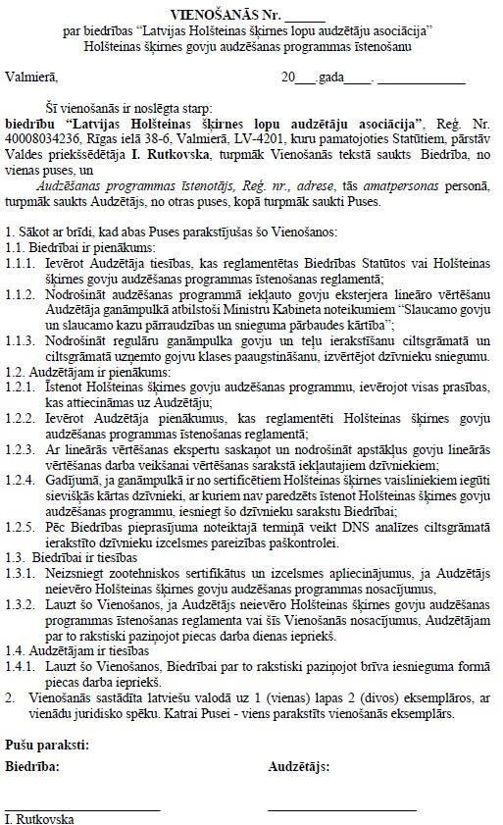

  - pielikums

Holšteinas šķirnes eksterjera pazīmju optimālās izpausmes un vērtēšanas metodika

(ar grozījumiem no 1.08.2024)

Nr.  p.  k. | Eksterjera pazīme | Eksterjera pazīmju izpausmes diapazoni un vērtējuma punkti
Nr.  p.  k. | Eksterjera pazīme | minimālais (1) | maksimālais (9) | optimālais  punktu skaits
1. | Ribu struktūra | Šauras stāvas | Izliektas slīpas | 9
2. | Ķermeņa dziļums | sekls | dziļš | 7
3. | Krūšu platums | šaurs | plats | 9
4. | Krustu platums | šaurs | plats | 9
5. | Krustu slīpums | pacelts | nolaidens | 5
6. | Priekškāju nagu  izvietojums | izvērsti | paralēli | 9
7. | Pakaļkājas sānskatā | stāvas | zobenveida | 5
8. | Pakaļkājas no  aizmugures | satuvinātas | paralēlas | 9
9. | Gaita | īss solis - stipri uz  malu | garš solis - taisns uz  priekšu | 9
10. | Nagu leņķis | slīps | stāvs | 5
11. | Tesmeņa priekšdaļa | īsa | gara | 9
12. | Tesmeņa dziļums | dziļš | sekls | 5
13. | Tesmeņa aizmugurējais augstums | mazs | liels | 9
14. | Tesmeņa aizmugurējais  platums | šaurs | plats | 9
15. | Centrālā saite | vāja | stingra | 6
16. | Tesmeņa pieslēgums | vājš | ciešs | 9
17. | Pupu garums | īss | garš | 5
18. | Aizmugurējo pupu  izvietojums | attālināts | ciešs | 5
19. | Priekšējo pupu  izvietojums | attālināts | ciešs | 5
20. | Tesmeņa ceturkšņu  balanss | aizmugurējie  zemāki | priekšējie zemāki | 4
21. | Piena atdeves ātrums | lēns | ļoti ātrs | 6
22. | Temperaments | ļoti nervozs | flegmatisks | 5

Krustu augums: tiek vērtēts augstums no gūžas kaulu pauguru vidus līdz zemei. Vērtēšanas
skala: 130 cm – 154 cm.
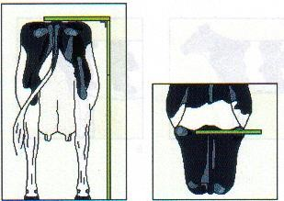

1. pazīme. Ribu struktūra. Tiek vērtēts ribu leņķis un velvējums.
1. punkts – šauras stāvas,
9. punkti – izliektas slīpas.
Optimālais vērtējums 9.
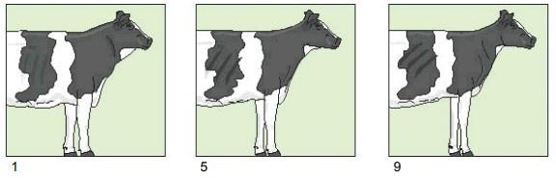

1. pazīme. Ķermeņa dziļums: tiek vērtēts attālums starp mugurkaulu un ķermeņa apakšu tā dziļākajā vietā – pie pēdējās ribas. Atkarīgs no auguma. Vērtēšanas skala: optisks vērtējums saistībā ar
dzīvnieka kopējo izskatu.
1 – 3 sekls
4 – 6 vidējs
7 – 9 dziļš
Optimālais vērtējums 7.
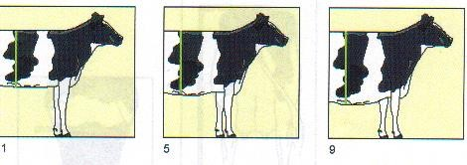

2. pazīme. Krūšu platums: tiek vērtēts attālums starp priekškājām to augšdaļā. Vērtēšanas skala:
šaurs, plats. Vērtēšanas skala: 13 cm – 29 cm; 2 cm punktā.
1 – 3 šaurs
4 - 6 vidējs
7 – 9 plats
Optimālais vērtējums 9.
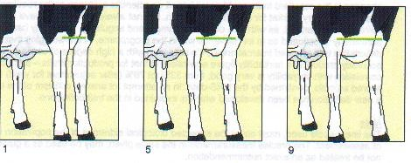

3. pazīme. Krustu platums: tiek vērtēts attālums starp visvairāk izvirzītajiem sēžas kaulu pauguru punktiem. Vērtēšanas skala: šaurs, plats; 10 cm – 26 cm; 2 cm punktā.
1 – 3 šaurs
4 - 6 vidējs
7 – 9 plats
Optimālais vērtējums 9.
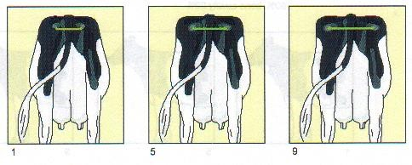

4. pazīme. Krustu slīpums: tiek vērtēts attālums starp gūžas kaulu pauguru un sēdes kaulu pauguriem. Vērtēšanas skala: pacelts, nolaidens.
1 Augsti sēdes kauli +6 cm
2 +4 cm
3 +2 cm
4 Līmenis +0 cm
5Viegli noliekti -2 cm
- Vidēji -4 cm
- -6 cm
- -8 cm
9 -10 cm
10 Ļoti slīpi -12 cm
Optimālais vērtējums 5.
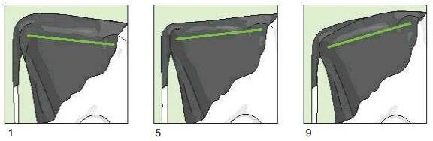

5. pazīme. Priekškāju nagu izvietojums: tiek vērtēts priekškāju pirkstu izvērsums. Pazīmi vērtē no govs
aizmugures.
1 – 3 taisnas pirksti izteikti izvērsti uz āru;
4 – 6 vidējas pirksti vidēji izvērsti;
7 – 9 ieliektas paralēli.
Optimālais vērtējums 5.


6. pazīme. Pakaļkājas sānskatā: tiek vērtēts sānu leņķis pakaļkājas locītavas priekšpusē. Vērtēšanas
skala: stāvas, zobenveida.
1 – 3 taisnas 160 grādi
4 – 6 vidējas 147 grādi
7 – 9 ieliektas 134 grādi
Optimālais vērtējums 5.
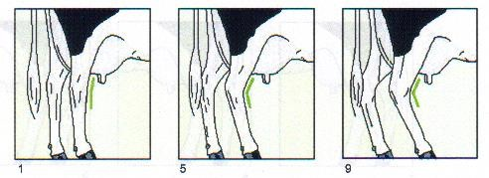

7. pazīme. Pakaļkājas no aizmugures: tiek vērtēts virziens no pēdas uz ķermeni. Vērtēšanas skala: satuvinātas, paralēlas.
1 ekstrēmi X-veida
5 vidēji, viegli ieliektas
9 paralēlas
Optimālais vērtējums 9.
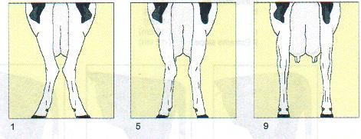

8. pazīme. Gaita: tiek vērtēta kāju un nagu izmantošana, pakaļkāju soļa garums un speršanas
virziens. Vērtēšanas skala: īss solis - stipri uz malu; garš solis - taisns uz priekšu.
1 Ļoti īss solis, sperts uz āru
5 Vidējs solis, sperts nedaudz uz āru
9 ļoti garš solis, pakaļkājas liktas paralēli
Optimālais vērtējums 9.
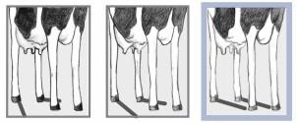

9. pazīme. Naga leņķis: vērtēts tiek pakaļkāju naga leņķis no zemes līdz apmatojuma līnijai.
Vērtējuma skala: slīps, stāvs.
1 15 grādi, ļoti zems leņķis;
5 45 grādi, vidējs leņķis;
9 65 grādi, ļoti stāvs nags.
Optimālais vērtējums 5.


10. pazīme. Tesmeņa priekšdaļa: tiek vērtēts tesmeņa priekšdaļas garums
1 – 3 īss
4 – 6 vidējs
7 – 9 garš
Optimālais vērtējums 9
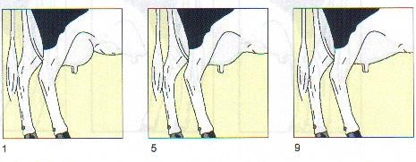

11. pazīme. Tesmeņa dziļums: vērtēts tiek attālums no tesmenis apakšas līdz pakaļkāju locītavai. Vērtēšanas skala: dziļš, sekls. Vērtēšanas skala: līmenī = 2 (0 cm; 3 cm punktā.)
- zem lecamās locītavas
- līmenī ar lecamo locītavu
5 vidējs
9 augsts
Optimālais vērtējums 5.
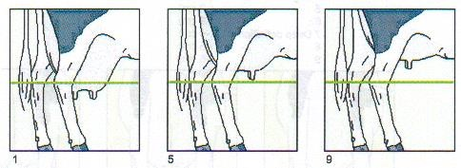

12. pazīme. Tesmeņa aizmugurējais augstums: vērtēts tiek attālums starp vulvu un piena sekrēcijas
audiem, vērtē saistībā ar dzīvnieka augstumu. Vērtēšanas skala: mazs, liels; attāluma starp vulvu un locītavām viduspunkts dod 4 punktus (29 cm); 2 cm punktā.
1 – 3 ļoti zems
4 – 6 vidējs
7 – 9 augsts
Optimālais vērtējums 9.
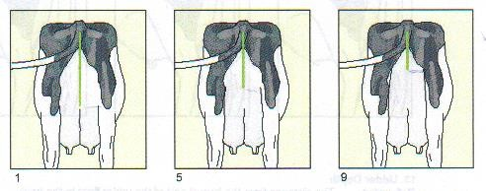

13. pazīme. Tesmeņa aizmugurējais platums. Plats tesmenis, labi novietots pakaļkāju starpā.
Vērtēšanas skala: šaurs, plats.
Optimālais vērtējums 9.
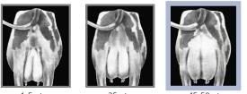

14. pazīme. Centrālā saite: vērtēts tiek centrālās saites dziļums starp pakaļējiem pupiem. Vērtēšanas
skala:vāja, stingra.
1 līdzens + 1 cm
2 + 0,5 cm
3 + 0 cm
- neliels dziļums - 1 cm
- - 2 cm
6 - 3 m
- dziļa saite - 4 cm
- - 5 cm
- - 6 cm
Optimālais vērtējums 6.
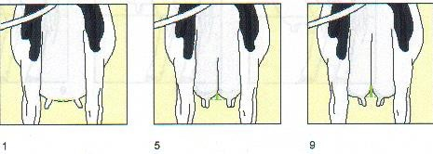

15. pazīme. Tesmeņa priekšdaļas pieslēgums: vērtēts tiek tesmeņa priekšdaļas pieslēguma spēcīgums
pie abdominālās sienas. Vērtējuma skala: nepastāv lineārs vērtējums centimetros..
1 – 3 vājš, tesmens atkāries
4 – 6 vidējs
7 – 9 spēcīgs
Optimālais vērtējums 9.
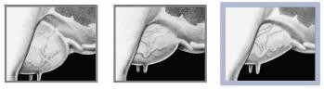

16. pazīme. Pupu garums: vērtēts tiek priekšējo pupu garums. Vērtēšanas skala: īsi, gari.
1 – 3 īsi
4 – 6 vidēji
7 – 9 gari
Optimālais vērtējums 5.
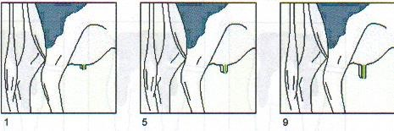

17. pazīme. Aizmugurējo pupu izvietojums: vērtēts tiek pakaļējo pupu novietojums attiecībā pret ceturkšņa centru. Vērtēšanas skala: Attālināts, ciešs; pieņem ka 4 punkti nozīmē pupu novietojumu
ceturkšņa vidū.
1 – 2 uz āru
4 ceturkšņa vidū
7 – 9 satuvināti
Optimālais vērtējums 5.
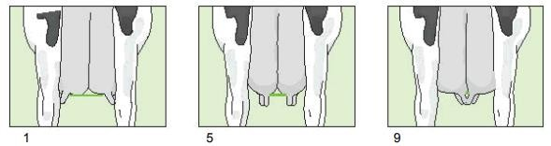

18. pazīme. Priekšējo pupu izvietojums: vērtēts tiek priekšējo pupu novietojums no priekšējo ceturkšņu vidus.Vērtēšanas skala: Attālināts, ciešs.
1 – 3 ceturkšņa ārpusē
4 – 6 ceturkšņa vidū
7 – 9 ceturkšņa iekšpusē
Optimālais vērtējums 5.
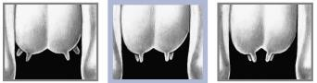

19. pazīme. Tesmeņa ceturkšņu balanss: vērtēts tiek tesmeņa apakšējās malas slīpums, vērtējot sānskatā.
1 – 3 aizmugurējie ceturkšņi zemāki
4 horizontāli.
5 – 9 priekšējie ceturkšņi zemāki.
Optimālais vērtējums 5.
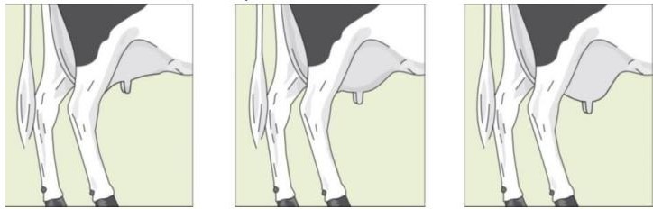
- , 22. pazīme. Piena atdeves ātrumu un temperamentu novērtē pēc punktu skalas.

  - pielikums

Paraugs- iesniegums zootehniskā sertifikāta saņemšanai

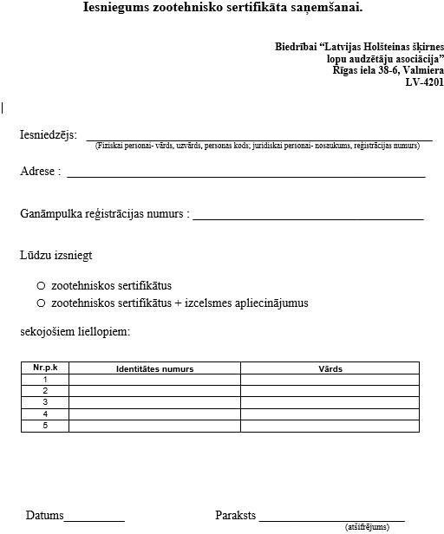

  - pielikums

Paraugs- zootehniskais sertifikāts
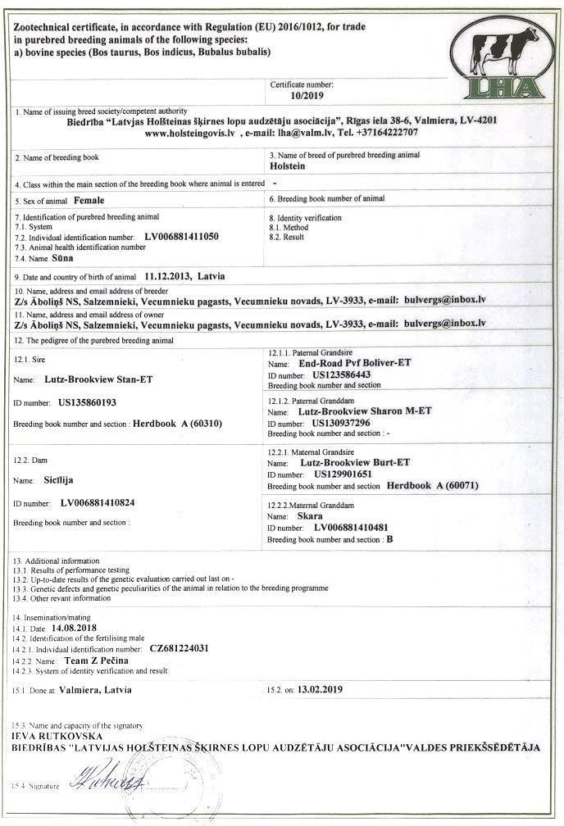

  - pielikums

Paraugs- izcelsmes apliecinājums
